PENGEMBANGAN DAYA TARIK WISATA RELIGI MAKAM KI GEDE SEBAYU DESA DANAWARIH MENJADI DESA WISATA DI KABUPATEN TEGAL

(Suatu kajian analisa deskriptif)

Hajar Adhayanti; Lourensius Hendra Putra; Febrian Valentiano Ananda
Politeknik Harapan Bersama,
Tegal, Central Java, Indonesia
hajar.adhayanti@poltek.tegal.ac.id

Danawarih Village in Balapulang Tegal has a religious tourism attraction with a historical site called The Tomb of Ki Gede Sebayu. During Mataram Kingdom, Ki Gede Sebayu was recognized as the founder of Tegal, a small city in Central Java, and he was also the first to spread Islam in the city. Danawarih Village has the potential to become Tourism Village, as announced by the Department of Youth, Sports, and Tourism (Dinas Pemuda Olahraga dan Pariwisata) of Tegal Regency in 2020. This study used a qualitative approach that employs descriptive analysis to investigate scientifically the shift of the destination into a tourism village. There were some physical evidences in the form of dam and the historical site of the Tomb of Ki Gede Sebayu. Ki Gede Sebayu built Danawarih Dam to irrigate rice fields in the agricultural area to provide economic benefits to local residents. Ki Gede Sebayu passed away and was laid to rest in Danawarih Village. Until now, many visitors have come to make pilgrimages. Thus, this transforms the village into one of religious tourism destinations among locals.

Keywords: tourism village; religious tourism; development; history.

Introduction (Heading 1)

Menurut Barreto dan Giantari (2015:34) Pengembangan pariwisata adalah suatu usaha untuk mengembangkan atau memajukan objek wisata agar, objek wisata tersebut lebih baik dan lebih menarik ditinjau dari segi tempat maupun benda-benda yang ada didalamnya untuk dapat menarik minat wisatawan untuk mengunjunginya. Alasan utama dalam pengembangan pariwisata pada suatu daerah tujuan wisata, baik secara lokal maupun regional atau ruang lingkup nasional pada suatu negara sangat erat kaitannya dengan pembangunan perekonomian daerah atau negara tersebut. Pengembangan kepariwisataan pada suatu daerah tujuan wisata akan selalu diperhitungkan dengan keuntungan dan manfaat bagi masyarakat banyak.
Tantangan yang dihadapi oleh industri pariwisata Indonesia yaitu terbatasnya skill, akses pasar, dan modal bagi masyarakat untuk meningkatkan potensi pariwisata di sekitarnya. pengembangan pariwisata di Indonesia mendekati dimensi ekonomi dan menjauhi dimensi lingkungan dan sosial sehingga diperlukan adanya intervensi terhadap sosial, budaya, dan ekonomi untuk menyeimbangkan lagi perkembangan pariwisata.
Desa Danawarih dengan luas 351,60 m² berada di ketinggian 254.00 MDPL berada di Kecamatan Balapulang Kabupaten Tegal sebagian besar merupakan area pesawahan memiliki potensi wisata religi dan wisata alam dan merupakan situs sejarah. Berdasarkan bukti tangible yang ada di Desa Danawarih yaitu berupa Bendungan yang dibangun oleh Ki Gede Sebayu dan makam Ki Gede Sebayu menjadi bukti petilasan sejarah Kabupaten Tegal. Desa Danawarih juga menjadi Desa Santri sebagai bukti bahwa Ki Gede Sebayu melakukan penyebaran agama Islam mendirikan Masjid dan Pondok Pesantren.
Desa memiliki peran penting dalam pembangunan. Namun, disadari bahwa perekonomian desa masih didominasi aktivitas produksi di sektor pertanian (dalam arti luas) yang cenderung memiliki produktivitas rendah, masih berjalan lamban dan kurang menggairahkan. Di samping beberapa tantangan lain seperti terbatasnya lapangan pekerjaan, minimnya sarana dan prasarana di perdesaan, serta rendahnya tingkat pendidikan masyarakat. Menjawab tantangan tersebut, penelitian mengenai pengembangan kegiatan pariwisata di Desa Danawarih melalui penciptaan nilai tambah terhadap aset-aset lingkungan, sosial, budaya dan ekonomi yang dimiliki oleh desa.

tinjauan pustaka
Perencanaan dan pengembangan pariwisata merupakan suatu proses yang dinamis dan berkelanjutan menuju ketataran nilai yang lebih tinggi dengan cara melakukan penyesuaian dan koreksi berdasar pada hasil monitoring dan evaluasi serta umpan balik implementasi rencana sebelumnya yang merupakan dasar kebijaksanaan dan merupakan misi yang harus dikembangkan. Perencanaan dan pengembangan pariwisata bukanlah system yang berdiri sendiri, melainkan terkait erat dengan sistem perencanaan pembangunan yang lain secara inter sektoral dan inter regional.
Perencanaan pariwisata haruslah di dasarkan pada kondisi dan daya dukung dengan maksud menciptakan interaksi jangka panjang yang saling menguntungkan diantara pencapaian tujuan pembangunan pariwisata, peningkatan kesejahteraan masyarakat setempat, dan berkelanjutan daya dukung lingkungan di masa mendatang (Fandeli,1995).
Menurut Darsono (2005) dalam Soemarno (2010:1) desa wisata adalah suatu wilayah pedesaan yang menawarkan keaslian baik dari segi sosial budaya, adat istiadat, keseharian, arsitektur tradisional, struktur tata ruang desa yang disajikan dalam suatu bentuk integrasi komponen pariwisata antara lain seperti atraksi akomodasi dan fasilitas pendukung.

metode penelitian
Dalam penelitian ini menggunakan analisis kualitatif adalah catatan, wawancara, traskrip kelompok fokus, jawaban pertanyaan terbuka, transkripsi rekaman video, laporan pengalaman dengan suatu produk di internet, artikel berita, dan semacamnya (Uma Sekaran: 160). Menurut Denzin dan Lincoln (1987) bahwa penelitian kualitatif adalah penelitian yang menggunakan latar alamiah, dengan maksud agar hasilnya dapat digunakan untuk menafsirkan fenomena yang terjadi dilakukan dengan jalan melibatkan berbagai metode yang ada. Pengumpulan data dilakukan dengan menggunakan pendekatan komunikasi. Ini didasarkan fakta bahwa pada dasarnya fenomena sosial yang berhubungan dengan manusia. Data yang diperlukan untuk membuat keputusan berasal dari manusia itu sendiri.
Sampel dalam penelitian kualitatif oleh Spradley dinamakan sosial situation atau situasi sosial yang terdiri atas tiga elemn yaitu: tempat (place), pelaku (actors), dan aktivitas (activity) yang berinteraksi secara sinergis. Teknik sampling yang digunakan adalah snowball sampling yaitu peneliti memilih orang tertentu yang dipertimbangkan akan memberikan data yang diperlukan; selanjutnya berdasarkan data atau informasi yang diperoleh dari sampel sebelumnya, peneliti dapat menetapkan sampel lainnya yang dipertimbangkan akan memberikan data lengkap (Lincoln dan Guba, 1985).

hasil dan pembahasan
4.1 Gambaran Umum Kabupaten Tegal
Bupati Tegal yang pertama secara umum dimulai dari Ki Gede Sebayu, pada masa itu jabatan bupati masih dinamakan Adipati, terdapat istilah lain yang mmpunyai arti sama yaitu Juru Demung, istilah bupati baru popular dipakai pada saat Tegal diperintah oleh keluarga Reksonegoro (19680 – 1697 ).
Pada masa sebelum kemerdekaan sewaktu masih dijajah oleh Belanda pemerintahan Kota Tegal dan Kabupaten menjadi satu wilayah, Kota Tegal dipimpin oleh Wakil Walikota dan Kabupaten Tegal oleh Bupati. Setelah Indonesia merdeka pada bulan Agustus 1945, aspirasi masyarakat di bidang pemerintahan menghendaki sistem parlementer, dimana partai-partai politik bermunculan sehingga berdampak pada pemerintahan dalam negeri. Para politisi menuntut agar tulang punggung kekuasaan pemerintahan diletakkan pada lembaga legslatif. Pemerintah membuat Undang-undang nomor 22 Tahun 1948 Tentang Pokok-pokok Pemerintahan Sendiri di Daerah, daerah yang berhak mengatur dan mengurus rumah tangganya sendiri. Keduudkan Kota Tegal dicabutnya Ordonansi Nomor 391 Tahun 1929 yang merupakan Ordonansi Nomor 123 Tahun 1906 dibentuk Pemerintah Daerah Otonom Kota Tegal. dalam pelaksanaan Pemerintah Daerah masih tetap berpedoman dengan Undang-ungang Nomor 22 Tahun 1948 sampai diganti dengan Undang-undang Nomor 1 Tahun 1957.
Pada tahun 1949 Pemerintah Militer masuk ke kota Tegal, segera diangkat R. Sumindro yang semula Bupati Wonosobo menjadi Bupati Tegal dan R. Saputro sebagai Wakil Walikota Tegal.
Berikut profil Kabupaten Tegal
- Geografi dan Demografi
Lokasi : Jawa Tengah (Indonesia)
Koordinat :108⁰57’6”-109⁰21’30” BT dan 6⁰50’41”-7⁰15’30” LS
Luas : 878,79 km²
Negara : Indonesia
Dasar Hukum : UU No. 13 Tahun 1950
Populasi : 1.394.839 jiwa
Kepadatan : 1.587,23 jiwa/km²
DAU : Rp 957.576.304.000
Ibu Kota : Slawi
Pembagian Administratif
Kecamatan : 18
Kelurahan : 6
Desa : 281
- Peta Kabupaten Tegal
Untuk mengetahui lebih jelas mengenai wilayah Kabupaten Tegal, maka di bawah ini akan disajikan gambar peta Kabupaten Tegal secara administratif sebagai berikut :
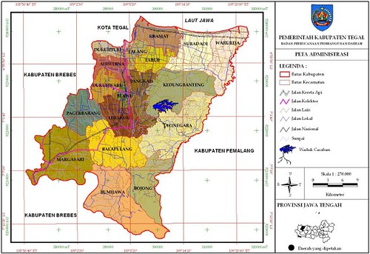
Sumber : website bappeda Kabupaten Tegal

Dari peta tersebut di atas, dapat diketahui pembagian wilayah Kabupaten Tegal secara geografis dan administratif, Kabupaten Tegal terdiri dari 18 Kecamatan, 6 Kelurahan, dan 281 Desa.
4.2 Gambaran Desa Danawarih
Desa Danawarih yang berada di Kecamatan Balapulang Kabupaten Tegal, sebuah desa yang merupakan bagian dari sejarah berdirinya Kabupaten Tegal, tempat dimana Ki Gede Sebayu sebagai pendirinya dimakamkan di desa ini, dilintasi jalan raya menuju objek wisata Guci. Nama Danawarih merupakan gabungan dari dua (2) kata yaitu Dana yang berarti sumber atau penyumbang dan Warih yang berarti Air yang dapat diartikan desa yang menyumbang air.
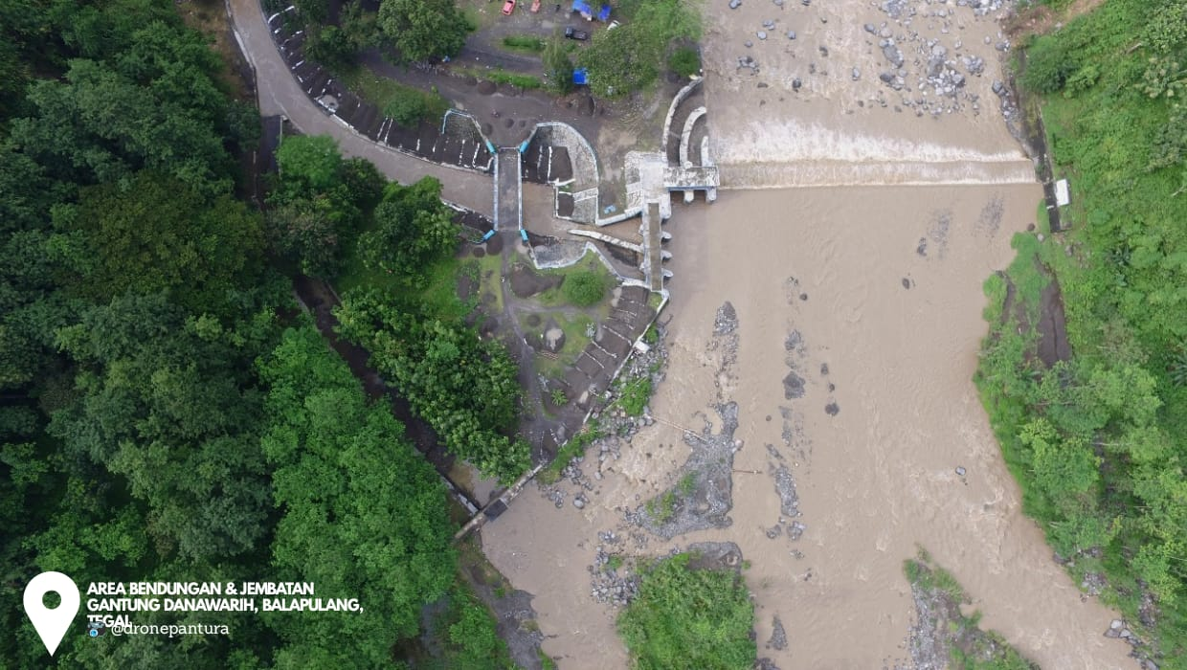
Gambar 2. Area Bendung Danawarih
4.3 Penyajian Data Potensi Wisata Desa Danawarih
4.3.1 Bendung Danawarih
Kilas balik tentang Bendung Danawarih adalah Bendung yang dibuat oleh Ki Gede Sebayu bersama dengan rombongan yang datang dari Barat yaitu kerajaan Pajang dan Mataram. Ki Gede Sebayu yang merupakan putra ke-22 dari 90 bersaudara, putra dari Pangeran Onje Adipati Purbalingga. Sunan Onje keturunan Batoro Katong atau Syekh Sekar Delima (Adipati Wengker Ponorogo) yaitu keturunan kerajaan Mataram.
Pada saat terjadi pergolakan perebutan kekuasaan dia lebih memilih diam. Bahkan pada saat suasana makin kacau, Ki Ageng Ngunut (kakek Sebayu) mendesak Ki Gede Sebayu agar menyelamatkan Kerajaan Pajang. Namun, Ki Gede Sebayu menolak. Melihat penderitaan manusia akibat perebutan kekuasaan antar keluarga itu tidak kunjung reda, Ki Gede Sebayu malah pilih pamit untuk menyingkir ke barat. Dia melepas atribut kebangsawanannya dan mengembara mencari hakikat hidup. Sampailah dia di sebuah daerah penuh ilalang, padang rumput luas dengan sungai besar yang dialiri air bening sampai muara laut utara. kedatangan rombongan Ki Gede Sebayu dalam membangun Tlatah Tegal adalah menyebarkan syariat Islam, beliau merupakan seorang ahli agama yang telah membimbing masyarakat dalam menanamkan rasa keimanan kepada Tuhan Yang Maha Esa. Beliau membuat sebuah masjid yang terdapat di Padepokan Karangmangu.
Dia terperangah melihat hamparan padang rumput luas yang nyaris tak berpenghuni itu. Di sana hanya ada beberapa bangunan semi permanen yang dihuni sejumlah santri dan sebuah makam keramat. Makam tersebut adalah tempat jenazah Sunan Panggung atau Mbah Panggung dikebumikan. Terbersitlah di dalam benak Ki Gede Sebayu untuk mengajari warga pesisir itu bercocok tanam. Dia merasa menemukan persinggahan yang menjanjikan, sehingga menghentikan pengembaraannya. Diajaknya warga setempat membabat alang-alang agar jadi tegalan. Pada suatu ketika terjadi musim kemarau panjang di daerah Tegal. Sawah dan tegalan banyak yang mengalami kekeringan. Selama ini masyarakat petani di wilayah ini masih mengandalkan hujan. Keadaan ini membuat Ki Gede Sebayu prihatin. Beliau berfikir untuk merubah sistem perarirannya dengan membudidayakan pertanian basah (persawahan irigasi). Maka Ki Gede Sebayu beserta dua orang pengikutnya pergi mencari sumber air, berjalan urut ke tepi Kali Gung arah selatan selama beberapa hari. Ketika sampai di lereng Gunung Salapi, Ki Gede Sebayu memutuskan di tempat ini paling cocok dibuat bendungan untuk mengairi persawahan. Pada pertengahan bulan Dzulqaidah (bulan apit) pembangunan bendungan dimulai. Pekerjaan dilakukan secara bergotong royong oleh rakyat dari pelosok Tlatah Tegal. pekerjaan bendungan berjalan baru satu setengah bulan, namun semangat pekerjaannya semakin berkurang. Hal ini dikarenakan rakyat sudah merasa kecapaian. mereka juga dihantui rasa takut dan cemas melihat banyak pekerja yang meninggal dan celaka pada saat bekerja. Keadaan tersebut membuat Ki Gede Sebayu untuk sementara menghentikan pekerjaan bendungan. Selain faktor tenaga juga faktor keamanan yang kurang menguntungkan yang menjadi pertimbangan. Kemudian Ki Gede Sebayu melakukan tirakat (nyepi) ke arah Barat memohon petunjuk Allah SWT. Beliau mendapatkan petunjuk dan kembali ke Pesanggrahan di Desa Timbangreja. Ki Gede Sebayu mengumpulkan rakyat dari kaum laki-laki tepat pada akhir bulan Sapar. Ki Gede Sebayu menyelesaikan pembangunan bendungan tersebut dengan cara mistik yaitu “Nyambat Sukma”, yang mengerjakan adalah sukma-sukma, mengundang bangsa jin dan malaikat untuk membantunya. Ilmu ini sering dipakai oleh para wali dalam melaksanakan pembangunan yang konon kabarnya bisa menyelesaikan pekerjaan dalam satu malam. Semenjak ada bendungan Kali Gung, maka Tlatah Tegal banyak dibuka persawahan baru yang pengairannya berasal dari bendungan itu.
Dalam perkembangannya dari zaman kerajaan kemudian berlanjut pada masa kolonial Belanda hingga pada kemerdekaan Republik Indonesia pada tahun 1945 peralihan pengelolaan Bendung Danawarih oleh Pemerintah melalui Kementrian Pekerjaan Umum. Kemudian berdasarkan Permen PUPR No. 04/PRT/M/2015 Tentang Kriteria dan Penetapan Wilayah Sungai Pemali Comal, bahwa Gung merupakan Daerah Aliran Sungai (DAS) yang menjadi kewenangan Provinsi Jawa Tengah dengan panjang sungai 55.58 Km dan Luas DAS 171.78 Km2. DAS Gung memiliki 2 Bendung yang merupakan kewenangan Pemprov dan Pemerintah Pusat.
Kedua bendung tersebut kemudian di kelola oleh masing-masing UPT Dinas yang memiliki kewenangan Wilayah Sungai. Bendung yang dikelola Provinsi yaitu Bendung Pesayangan yang mengaliri 1,870 Ha Daerah Irigasi (Berdasarkan Permen PU No. 14 Th. 2015). Sedangkan Bendung yang dikelola oleh Pemerintah Pusat yaitu Bendung Danawarih yang mengaliri 6.632 Ha Daerah Irigasi (Berdasarkan Permen PU No. 14 Th. 2015) sehingga pengelolaan nya dibawah Kementerian PUPR yang diteruskan dan di kelola oleh Balai Besar WIlayah Sungai Pemali Juana (BBWS Pemali Juana). Sehingga dalam satu sistem sungai memiliki 2 (dua) bendung dimana daerah yang terlayani memiliki luasan yang berbeda dan sudah diatur dalam Permen PU.
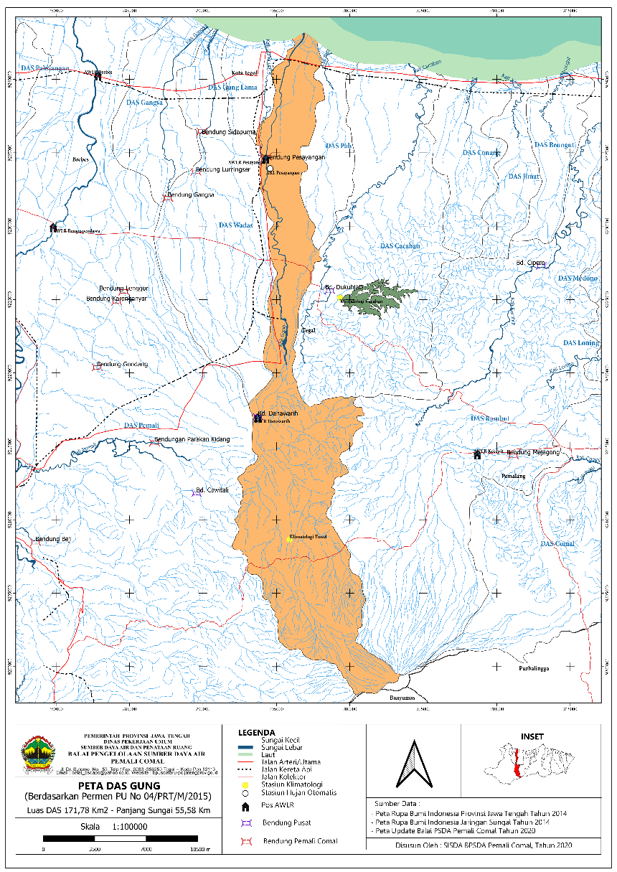
Gambar 3. Peta DAS Gung penyebaran Bendung Danawarih dari hulu ke hilir.
Semenjak keberadaan Bendung Danawarih yang dibangun oleh Ki Gede Sebayu menurut sumber dari Balai Besar Wilayah Sungai Pemali Juana (BBWS) yang berkantor di Kota Semarang, bahwa ada rehabilitasi bendung pada tahun 2015. Dilakukan pembangunan rehabilitasi tersebut karena bangunan bendung yang sudah rapuh karena faktor usia bangunan sehingga perlu dilakukan perbaikan di beberapa titik bangunan bendung Danawarih.

    - Makam Ki Gede Sebayu
Ki Gede Sebayu adalah tokoh yang paling berpengaruh dalam sejarah Tegal sebab beliau merupakan sosok ulama yang sangat berjasa dalam kemajuan agama, ekonomi, sosial dan budaya daerah Tegal. be;iau juga satu-satunya orang pertama yang menciptakan struktur kepemerintahan yang sekarang ada di daerah Tegal. saat Ki Gede Sebayu membangun Bendungan Danawarih atas jasanya Ki Gede SEbayu diangkat menjadi Adipati Tegal oleh Panembahan Senopati Sutawijaya. Berdasarkan cerita turun temurun, bahwa pengangkatan Ki Gede Sebayu pada tanggal 18 Mei 1601 bersamaan dengan terjadinya gerhana matahari dan bertepatan hari Rabu Kliwon 12 Robiul Awal 1010. Pengangkatan Ki Gede Sebayu inilah yang kemudian menjadi dasar sebagai berdirinya pemerintahan Tegal.
Ki Gede Sebayu mengalami sakit dan mendapat alamat bahwa beliau akan pulang ke hadirat Allah SWT. Maka seluruh keluarga dan menantunya diminta berkumpul. Di ruang tengah Ki Gede Sebayu berbaring didampingi oleh Nyai Gede Sebayu, Raden Mas Hanggawana, Raden Rara Giyanti, dan Pangeran Purbaya. Ki Gede Sebayu kemudian menyampaikan pesan kepada keluarganya, yaitu :
- Hidup rukun diantara bersama
- Pangeran Purbaya dipercaya mengelola pondok pesantren dan menyelesaikan pembangunan masjid Kalisoka.
- Ketika meninggal, Ki Gede Sebayu minta dimakamkan didekat lokasi bendungan Kali Gung di desa Danawarih.
- Rakyat tidak boleh menebang pohon sembarangan dan tidak boleh mengotori air sungai dan sumber sungai.
Ki Gede Sebayu wafat pada tahun 1625 Masehi dan sesuai amanatnya beliau dimakamkan di Desa Danawarih tepatnya di dekat Bendungan Danawarih di komplek makam rakyat yang meninggal pada saat pembangunan bendungan.
Makam Ki Gede Sebayu menjadi daya Tarik pengunjung berziarah untuk memberikan doa kepada salah satu wali dan tokoh yang berpengaruh dalam pembangunan Kabupaten Tegal, yang lebih dikenal sebagai wisata religi. Wisata religi merupakan wisata yang dikategorikan wisata minat khusus menekankan pada ketertarikan (interest) yang sangat khusus dari wisatawan.
    - Desa Danawarih menjadi Desa Santri
Hadirnya Ki Gede Sebayu tidak hanya dalam pembangunan ekonomi, sosial dan budaya di Tegal namun juga penyebaran agama Islam. Menurut informan dari pengurus Pondok Pesantren Tarbiyatul Muftadiin yang merupakan Pondok Pesantren tertua di Desa Danawarih dan juga keturunan dari Kyai H. Hasyim Asyari yaitu Kyai H. Acmad Kaukabi, S.Pd.I bahwa keturunan Ki Gede Sebayu dari putri Raden Giyanti Subaleksana dan Pangeran Purbaya banyak menjadi ulama-ulama dan menyebarkan agama Islam di Kabupaten Tegal, Brebes, dan sekitarnya, diantaranya :
- Mbah Rubi merupakan ulama di Brebes.
- Mbah Sokadana (Syekh Abdul Wahab), makam berada di Kalisoka.
- Kyai Mustal.
- Kyai Yahya
Kyai Yahya mempunyai putra bernama H. Jamhari, asal muasal berdirinya Pondok Pesantren adalah banyaknya Habaib yang datang ke Desa Danawarih sekitar tahun 1960-an, kemudian pada tahun 1970-an mulai berdatangan santri-santri, pada saat itu yang menjadi pengurus Pondok Pesantren adalah Putra keempat H. Jamhari yaitu KH. Abror Jamhari. Dengan adanya Pondok Pesantren Tarbiyatul Muftadin yang menjadi tumbuhnya Pondok Pesantren lainnya di Desa Danawarih sehingga Desa Danawarih resmi menjadi Desa Santri pada tahun 2013. Saat ini Podnok Pesantren di Desa Danawarih tercatat sebanyak 12 Pondok Pesantren yang tersebar di wilayah Desa Danawarih.
    - Desa Danawarih Menjadi Desa Wisata Religi
Terdapat Makam Ki Gede Sebayu di Desa Danawarih merupakan tokoh ulama dan sebagai pendiri Pemerintahan Kabupaten Tegal, wafatnya Ki Gede Sebayu pada tahun 1625 Masehi dan sesuai amanatnya beliau dimakamkan di Desa Danawarih dekat Bendung Danawarih. Banyak para pengunjung untuk berziarah ke Makam Ki Gede Sebayu. Dengan dasar terdapat makam Ki Gede Sebayu dan Desa Danawarih sebagai Desa Santri pada tahun 2013 inilah yang menjadikan Desa Danawarih sebagai Desa Wisata Religi diresmikan pada bulan Maret 2021 melalui Surat Keputusan Nomor: 556/655 Tahun 2021 Tentang penetapan Desa Wisata Kabupaten Tegal oleh Bupati Tegal.
Sedangkan peresmian pembentukan Kelompok Sadar Wisata Toek Pitoe Surat Keputusan Kepala Dinas Pemuda Olahraga dan Pariwisata Kabupaten Tegal Nomor: 556/18/045.1/2021 Tanggal : 9 Maret 2021.
Potensi wisata yang ada di Desa Danawarih tidak hanya berupa makam Ki Gede Sebayu terdapat Daya Tarik Wisata (DTW) lain yang ada di Desa Danawarih diantaranya:
- Makam Sayyidurrohman
- Bendung Danawarih
- Air suci Toek Pitoe
- Songgo Sawah
- Area sungai
- Jembatan gantung yang melintasi sungai Kali Gung menghubungkan ke Desa Sanganjaya, dibangun pada tahun 1992 dengan panjang 273 meter dan lebar 1 meter.
Menurut informasi dari Ketua Pokdarwis Bapak Maptuhin, Kelompok Sadar Wisata Toek Pitoe kegiatan lebih kepada tata kelola (sapta pesona). Program yang diajukan oleh Pokdarwis adalah menerapkan tiket masuk pengunjung ke Bendung Danawarih perijinan pengelola ini menunggu dari BBWS Juana. Makam dipugar pada tahun 1999 oleh Pemerintah Kota Tegal. Pemerintah Kota Tegal memberikan Surat Keputusan Kuncen (juru kunci) makam kepada :
- Khotibul Umam
- Ustadz Khumaedi yang merupakan menantu KH. Hasyim
- Nur Amin merupakan kesepakatan dari keturunan Ki Gede Sebayu dan atas rekomendasi dari Pemerintah Desa Danawarih.
Berikut data pengunjung tiket parkir Deswita Religi Danawarih
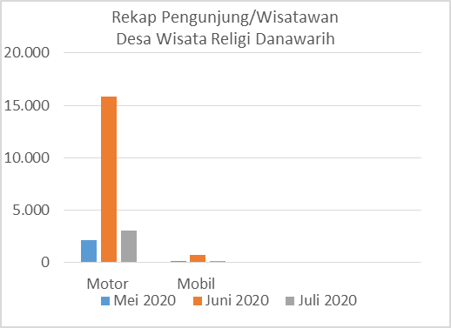
Sumber : PokdarwisToek Pitoe
Data di atas adalah data rekap selama 40 hari, dari bulan Mei 2020 minggu ke 5, bulan Juni minggu ke 1-5 dan bulan Juli minggu ke 1 dan ke 2. Menurut data yang dikumpulkan mengalami kenaikan setiap minggunya, terutama di hari libur yaitu hari Ahad (Minggu) dengan jumlah total pemasukan dari parkir kendaraan motor dan mobil sebesar Rp 47.365.000,-
  - Identifikasi Komponen Wisata
Menurut Suwena dan Wydiatmaja (2010:86-87) bahwa kebutuhan dan pelayanan daerah tujuan wisata harus didukung dengan empat komponen utama dengan istilah 4A yaitu atraksi, amenitas, aksesibilitas, dan ancillary service. Menurut Yoeti (1985:193) menjelaskan bahwa usaha dalam meningkatkan jumlah kunjungan wisatawan pada suatu daerah tujuan harus memiliki komponen pariwisata antara lain tourist transportation, accommodations, bar and restaurant, tourist objects, tourist attraction. Berikut analisa peneliti dari hasil observasi di Desa Danawarih yang mejadi objek penelitian terkait komponen pariwisata tersebut.
- Atraksi
Atraksi wisata yang bisa dinikmati oleh wisatawan di suatu destinasi wisata yang mencakup alam, budaya, dan buatan. Dari hasil observasi yang dilakukan, di Desa Wisata Danawarih terdapat situs berupa makam Ki Gede Sebayu yang banyak dikunjungi oleh peziarah. Bendung Danawarih yang merupakan hasil pembangunan yang dilakukan oleh Ki Gede Sebayu untuk mengairi sawah dari hulu ke hilir wilayah Kabupaten Tegal.
Pondok pesantren yang berada di Desa Danawarih jumlahnya ada 12 Pondok Pesantren menjadikan Deswita Danawarih memiliki atraksi berupa kesenian yaitu terbang jawa dan terdapat pula event tahunan berupa Haul tokoh-tokoh ulama, para sesepuh Kyai dan Habaib. Haul Ki Gede Sebayu dilakukan setiap tanggal 10 Muharam.
- Amenity (Fasilitas)
Amenity merupakan akomodasi yang mencakup sarana dan pra sarana, akomodasi merupakan bangunan yang didirikan secara komersial seperti hotel, homestay, villa, resort dan lainnya, dimana terdapat kamar tidur dan fasilitas penunjang seperti sarana dan pra sarana. Di Deswita Danawarih penunjang sarana prasana publik belum cukup memadai, menurut Ketua Pokdarwis Toek Pitoe, masih kurangnya jumlah toilet umum di lokasi sekitar makam dan Bendung. Sementara itu, minat kunjungan pengunjung yang datang ke lokasi ini cukup tinggi, apalagi pada saat ada event tahunan yaitu Haul. Akomodasi seperti homestay belum ada di Deswita Danawarih. Menurut Ketua Pokdarwis, masyarakat Deswita Danawarih belum dapat menerima homestay di Desa mereka karena kurangnya pengetahuan masyarakat tentang apa itu homestay dan mindset masyarakat tentang homestay masih dianggap negatif.
- Accessibility (Aksesibilitas)
Accessibility merupakan akses menuju suatu daerah atau suatu destinasi, aksesibilitas mencakup transportasi darat dan laut, udara, komunikasi, jaringan telepon, dan jaringan internet. Akses berupa jalan menuju Desa Danawarih melalui Slawi dan Tegal Kota ke arah selatan, setelah memasuki Gerbang Desa Danawarih, ada tiga akses jalan Desa memasuki Deswita Religi Danawarih, yaitu : pintu 1 melalui jalan Desa Mbah Bregas Dukuh Kaseran-Baturgedong Krajan II, pintu 2 melalui jalan Desa Mbah Sokadana, Dukuh Krajan I, II, pintu 3 melalui Jalan Mbah Ki Gede Sebayu Ponpes Al Hasyimiyah Dukuh Kandang. Pengunjung dengan mudah menuju ke Desa Danawarih dengan menggunakan kendaraan pribadi maupun bis. Namun, akses jalan menuju ke lokasi hanya bisa dilalui satu kendaraan mobil dikarenakan ukuran jalan tidak terlalu besar. Area parkir yang ada di sekitar makam dan Bendung Danawarih cukup luas untuk menampung kendaraan mobil maupun bis.
- Ancilliary (Pelayanan Tambahan)
Ancilliary merupakan hal–hal yang mendukung sebuah kepariwisataan, seperti lembaga pengelolaan, Tourist Information, Travel Agent dan stakeholder yang berperan dalam kepariwisataan. Tourist information di Deswita Religi Danawarih belum tersedia tempat khusus, jika pengunjung ingin mencari informasi lebih jauh tentang sejarah, lokasi Desa Danawarih lebih luas dapat menghubungi Pokdarwis untuk memenuhi keinginan pengunjung.

- SIMPULAN DAN SARAN

5.1 Simpulan
Dari penelitian yang telah dilakukan dapat diambil beberapa kesimpulan pengembangan Deswita Religi Danawarih. Yang menjadi daya tarik disini adalah bercerita tentang sejarah Babad Tegal masa kerajaan yang hampir punah di Desa Danawarih, berdasarkan hasil pengamatan secara langsung informan yang peneliti menggali informasi mendalam masih ada yang belum tahu secara pasti tentang Ki Gede Sebayu. Bukti tangible berupa makam dan Bendung Danawarih seolah hanya objek wisata saja oleh pengunjung.
Pembangunan Bendung Danawarih tidak terlepas dari unsur mistik karena penyelesaian bangunan Bendung dengan melakukan tirakat meminta petunjuk kepada Allah SWT setelah mendapatkan petunjuk kemudian melakukan ritual dalam menyelesaikan Bendung tersebut menggunakan bantuan raga halus para warga sekitar yang sedang tidur Ki Gede Sebayu bukan tokoh ulama dan keturunan kerajaan biasa, beliau merupakan waliyulloh pada masa 1600-an Masehi.
Wafatnya Ki Gede Sebayu dimakamkan di Desa Danawarih berdekatan dengan Bendung yang dibangun oleh beliau hingga saat ini banyak peziarah yang datang ke makam Ki Gede Sebayu untuk mengirimkan doa yang dipanjatkan kepada Allah SWT. Makam dalam tradisi Jawa tempat yang mengandung kesakralan. Makam dalam bahasa Jawa merupakan penyebutan yang lebih tinggi (hormat) pesarean, sebuah kata benda yang berasal dari kata sare (tidur). Dalam pandangan tradisional, makam tempat peristirahatan. Pengembangan pariwisata Deswita Religi Danawarih dapat diambil kesimpulan sebagai berikut:
- Dari sisi Kelompok Sadar Wisata Toek Pitoe sebagai pengelola Wisata Danawarih
- Daya Tarik wisata yang sudah ada yaitu Makam Ki Gede Sebayu, Bendung Danawarih, Jembatan Gantung, telah dilakukan optimalisasi oleh Pokdarwis menambah wahana wisata berupa keli-kelian yaitu menyusuri sungai dengan menggunakan ban bekas.
Usulan pengajuan ticketing (tiket masuk) ke kawasan makam dan bendung Danawarih telah dilakukan menunggu hasil dari BBWS Juana karena area Bendung Danawarih masuk ke Provinsi Jawa Tengah.
- Pengembangan berupa sarana prasarana area Makam dan Bendung masih harus dilakukan karena masih tingginya minat pengunjung untuk datang ke Desa Danawarih.
- Story telling dalam objek wisata untuk pengembangan pariwisata sangat penting apalagi kisah sejarah yang menjelaskan tentang Ki Gede Sebayu dan Babad Tegal untuk disosialisasikan oleh generasi berikutnya di Desa Danawarih. Story telling ini nantinya dapat bermanfaat oleh pengunjung, tidak hanya peziarah namun juga untuk study bagi para pelajar maupun mahasiswa.
- Dari sisi Pemerintah Desa Cempaka:
- Memberikan stimulus berupa bantuan modal kepada para pelaku wisata Desa Danawarih. Pedagang berupa warung makanan yang ada di area Makam dan Bendung Danawarih sehingga pedagang tersebut untuk kesejahteraan warga Danawarih.
- Memberikan regulasi melalui Peraturan Desa terkait pengembangan pariwisata Desa Danawarih.
- Tetap menjadi penghubung antara pemerintah desa, pemerintah daerah dan Pokdarwis. Karena Desa Wisata Religi Danawarih sangat berpotensi untuk menjadi Desa Wisata Religi yang maju sehingga masyarakat Desa Danawarih dapat dinikmati oleh masyarakat sehingga kesejahteraan diperoleh melalui sektor pariwisata.
- Dari sisi Dinas Pariwisata Pemuda dan Olahraga Kabupaten Tegal:
Dukungan Pemerintah Daerah kepada Deswita Religi Danawarih sangat membantu Pokdarwis dalam pengembangan pariwisata di kawasan ini. Pembangunan sarana dan prasarana dapat dibantu oleh Pemerintah Daerah melalui Anggaran Dana Daerah. Dinas Pariwisata Pemuda dan Olahraga melalui Pemerintah Daerah Kabupaten Tegal dapat memberikan kontribusi dalam pengembangan wisata Danawarih melalui usulan dan pengajuan peningkatan sarana prasarana.
- Bagi ilmu pengetahuan, ini merupakan kajian kisah Babad Tegal dan peran Ki Gede Sebayu sebagai tokoh pembangunan dan ulama di Kabupaten Tegal. dapat bermanfaat untuk generasi penerus mengetahui kisah Babad Tegal sehingga menjadi potensi pariwisata Kabupaten Tegal.
- Bagi mahasiswa dan dosen Hospitality dan pariwisata, dengan adanya penelitian ini untuk dapat dijadikan suatu bahan ajar bahwa kisah Babad Tegal tidak terlepas dari peran Ki Gede Sebayu dalam pembangunan dan menyebarkan agama Islam pada masa kerajaan tahun 1600-an Masehi. Hingga saat ini Ki Gede Sebayu orang pertama yang menciptakan struktur kepemerintahan Tegal saat ini. Situs sejarah berupa makam dan Bendung Danawarih merupakan bukti tangible. Pengembangan pariwisata di Deswita Danawarih sebagai studi analisa bagi akademisi untuk kemajuan Desa Danawarih. Peran akademisi dalam membantu Pokdarwis dapat melalui peningkatan kualitas Sumber Daya Manusia (SDM) yang ada di Desa Danawarih seperti pentingnya peran masyarakat untuk mengembangkan Desa mereka melalui sektor pariwisata yang berkelanjutan. Fokus utama dalam pengembangan pariwisata tidak hanya melalui ticketing area Makam dan Bendung saja namun bersama-sama membangun melalui kualitas masyarakat Desa Wisata Religi Danawarih melalui sektor pariwisata.
  - Saran
Secara substansial wisata religi adalah perjalanan keagamaan yang ditunjukkan untuk memenuhi dahaga spiritual, agar jiwa yang kering kembali basah oleh hikmah-hikmah religi. Ada ibrah dan hikmah yang didapat dari kunjungan wisata religi, misalnya membuat yang bersangkutan lebih dekat kepada Allah SWT, berkunjung ke makam membuat manusia ingat mati, takut akan siksa kubur dan siksa neraka. Dalam pengelolaan wisata keagamaan atau religi yang harus diperhatikan adalah :
- Perlu pembentukan forum rembug masyarakat Desa Danawarih untuk mebahas pengembangan daya Tarik wisata religi tematis keagaamaan/ziarah muslim secara tepat dengan memperhatikan potensi kekayaan budaya lokal yang ada.
- Perlu perlengkapan berupa pembuatan induk pengembangan (master plan) RTBL, (rencana tata bangunan dan lingkungan) yaitu penataan pedagang (warung) makanan dan penataan area parkir sekitar area Makam dan Bendung Danawarih serta dampak lingkungan yang terjadi akibat datangnya pengunjung, dan dibahas lintas sektoral.
- Perlu dikembangkan pula Collaborative Management antara instansi-instansi yang berkepentingan (lintas sektor) dengan maksud untuk tetap menjaga kelestarian sejarah dan budaya yang ada.

daftar pustaka
[1] Alamsyah, Kontribusi Arsip dalam Rekonstruksi Sejarah (Studi di Keresidenan Jepara dan Tegal Abad Ke-19), ANUVA Volume 2 (2): 153-163, 2018.

[2] Daryono, yono, dkk, Tegal STAD Evolusi Sebuah Kota, Kantor Inormasi dan Humas Kota Tegal, 2008.

[3] Kuncoro, Mudrajat, Metode Riset untuk Bisnis dan Ekonomi, Erlangga, Jakarta, 2013

[4] Iyoes Tobing, Keberagaman Kebudayaan Indonesia, www.akademia. edu.com.

[5] Moleong, Lexy, Metode Penelitian Kualitatif, Rosda, Bandung, 2018.

[6] Sekaran, Uma, Roger, BougieTerjemahan Research Methods for Business, Salemba Empat, Jakarta, 2017.

[7] Statistik Desa Danawarih

[8] Sugiyono, Metode Penelitian Kuantitatif, Kualitatif, dan R&D, Alfabeta, Bandung, 2016.

[9] Yoeti, Oka, 2008. Perencanaan dan Pengembangan Pariwisata, Pradnya Paramita: Jakarta.

[10] Zubaedi, Akhmad, Menyusuri Jejak-Jejak Tegal, Istana Agency, Yogyakarta, 2019.

Website:
- Kementrian Pariwisata dan Ekonomi Kreatif.go.id
- Dinas Pariwisata Pemuda dan Olahraga Kabupaten Tegal.go.id
- Kementrian PUPR.go.id
- Wikipedia.com

Statistik Desa Danawarih; website Desa Danawarih
Yono Daryono, dkk, Tegal Stad Evolusi Sebuah Kota, Kantor Informasi dan Humas Kota Tegal, 2008.
? Website Wikipedia.com
Haul merupakan tradisi peringatan kematian seseorang yang diadakan setahun sekali dengan tujuan mendokan ahli kubur (Wikipedia.com)
Ahsan Mustika Ati, Pengelolaan Wisata Religi, halaman 34

